Matériel et protocole d'utilisation du matériel
Matériel :  - Tablette ou smartphone équipé d’une caméra  - L’application Flore et sa fiche technique  - 4 Baguettes de 1 m pour délimiter 1 m²  - Planchette pour prises de notes | Afin de savoir si la fréquence de fauchage des surfaces herbacées en parties fleuries (pelouses, prairies) risque de menacer la biodiversité des insectes pollinisateurs :  - Evaluer le nombre d’individus (de tiges) fleuries de chaque espèce de plante à fleurs colorées (différentes des graminées).  Plan légendé des zones herbacées non fauchées :  Système de coordonnées 1 2 3 4 5 6 7 8  A  B  C  D
Sécurité (logo et signification)  ne pas toucher les pollinisateurs….  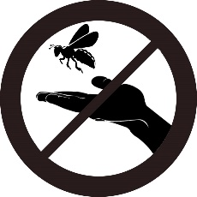 | Précautions de la manipulation  Ne pas marcher dans les zones non fauchées et ne pas cueillir les fleurs (surtout celles qui sont protégées : orchidées)  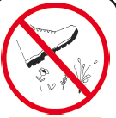  http://www.pannopro.com/panneaux-incivilites-dissuasion/328-panneau-ne-pas-marcher-sur-la-pelouse.html | Dispositif d'acquisition et de traitement d'images  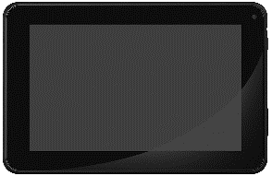
Demander un masque en cas d’allergie aux pollens !
https://www.expograph.com/panneaux-et-pictos/pictogramme/pictogramme-securite-au-travail/picto-pvc-masque-a-poussiere.html?

